**ИТОГОВАЯ РАБОТА**

|  |  |
| --- | --- |
| Название программы | **«Инженер-тестировщик»** |
| Группа обучения | **«ИТ-5-Р»** |
| Срок обучения | **«02.09.2025-08.10.2025»** |
| **«‎Набиуллина Мария Валерьевна»** | |
| Номер/Название Кейса | **«НМ-ТЕСТ-003»** |

Москва 2025 г.

**Введение**

Реализована разработка тестовых кейсов для модуля регистрации пользователей. В основу положены техники классов эквивалентности и граничных значений. Созданы Excel-таблицы, содержащие разбиение по классам эквивалентности и граничные значения для всех полей регистрационной формы

**Таблица с классами эквивалентности:**

В файле «Таблицы» формата Excel сформированы две таблицы: *«Таблица классы эквивалентности»* и *«Таблица граничные значения»*.

Таблица *«Классы эквивалентности»* состоит из пяти столбцов: *«Поле»*, *«Тип класса эквивалентности»*, *«Класс эквивалентности»*, *«Данные»* и *«Ожидаемый результат»*.

Структура столбцов следующая:

* *«Поле»* — указывает поле регистрационной формы, для которого разрабатываются тестовые проверки.
* *«Тип класса эквивалентности»* — классифицирует проверки как относящиеся к валидным или невалидным классам.
* *«Класс эквивалентности»* — перечисляет группы данных, для которых система должна выдавать унифицированный результат.
* *«Данные»* — набор тестовых значений, которые необходимо ввести в соответствующие поля формы при выполнении тест-кейсов.
* *«Ожидаемый результат»* — описывает предполагаемую реакцию системы на вводимые данные.  
    
    
  **Таблица с граничными значениями:**

Таблица «Граничные значения» структурирована по четырём основным столбцам: «Поле», «Граничные значения», «Данные» и «Ожидаемый результат».

**Содержание столбцов:**

* «Поле» — обозначает конкретное поле регистрационной формы, для которого разрабатываются тестовые проверки.
* «Граничные значения» — классифицирует тип проверяемых значений: минимально допустимое, максимально допустимое, значение на границе минус один (–1) или плюс один (+1).
* «Данные» — набор тестовых значений, которые необходимо ввести в соответствующее поле формы при выполнении тест-кейсов.
* «Ожидаемый результат» — описывает прогнозируемую реакцию системы на вводимые данные.

**Тест-кейсы**

На основании таблиц классов эквивалентности и граничных значений разработано 15 тест-кейсов.

Распределение тест-кейсов по типам проверок следующее:

2 тест-кейса — для валидных значений из классов эквивалентности;

11 тест-кейсов — для невалидных значений

2 тест-кейса — для граничных значений  
  
  
В качестве объекта тестирования был выбран веб-сайт ya.ru.

Ключевой механизм аутентификации на платформе — ввод номера телефона, по которому система определяет статус регистрации пользователя. В связи с этим значительная часть тестовых сценариев была реализована в окне авторизации.

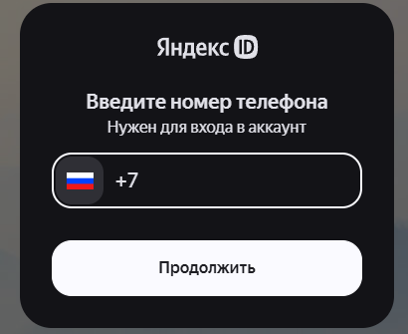

Поскольку на сайте отсутствуют возрастные ограничения, тестирование окна подтверждения возраста не проводилось.  
  
Для корректной интерпретации сообщений об ошибках были привлечены дополнительные информационные источники.

**Заключение**

В рамках настоящей работы были разработаны две ключевые таблицы: «Классы эквивалентности» и «Граничные значения».

На базе составленных таблиц сформирован комплекс тестовых сценариев, нацеленных на проверку функционала регистрации нового пользователя в системе. При разработке тест-кейсов использованы методики классов эквивалентности и граничных значений.